TP DE PROCESOS
Por Eduardo Reyes

Nombre del Proceso | CPU (%) | Memoria (MB) | Disco (%) | Red (%) | ¿Qué hace este proceso?
Brave.exe | %1 | 165 | 0 | 0 | Navegador Web
Microsoft Word | %3 | 85,4 | 0,1 | 0 | Aplicación para crear o editar documentos
Antimalware service executable | %0,2 | 62,5 | 0 | 0 | Proceso principal de Microsoft Defender
Cargador de CTF | %1,2 | 2 | 0 | 0 | Gestiona los métodos de entrada de texto alternativos
1)

2)

PROCESO 1:
- Nombre: Brave.exe
- PID: 13148
- Empresa desarrolladora: Brave Software Inc.
- Función principal: Navegador web
- ¿Qué ocurre si finalizo el proceso?: Se cierra la página que tengo abierta
PROCESO 2:
- Nombre: Winword.exe
- PID: 1052
- Empresa desarrolladora: Microsoft
- Función principal: Aplicación de documentos
- ¿Qué ocurre si finalizo el proceso?: Se cierra la página que tengo abierta y si no guarde el documento se me borra todo
PROCESO 3:
- Nombre: WhatsApp.Root.exe
- PID: 3460
- Empresa desarrolladora: Meta
- Función principal: Aplicación de mensajería
- ¿Qué ocurre si finalizo el proceso?: Se cierra pero no se borra nada ya que tengo la sesión iniciada permanente.

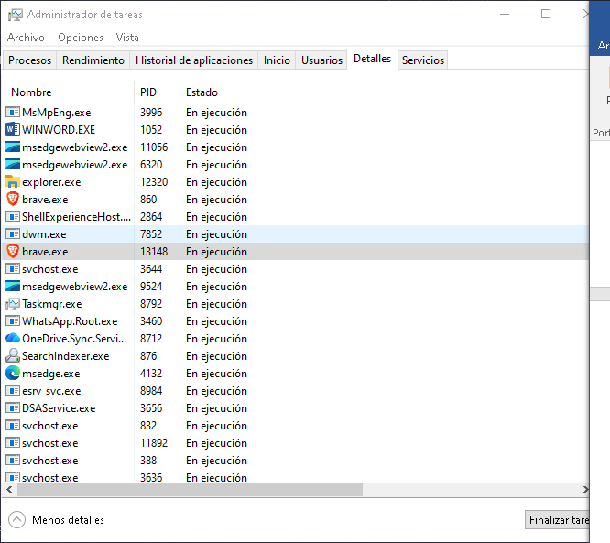

3)
a) tacklist me muestra una lista estática con el nombre del proceso, PID, nombre de la sesión y uso de memoria.

b) Me aparecen un montón de procesos, más de 10 seguro, ni siquiera salen todos en la imagen que adjunto.

- La diferencia es que tasklist te muestra cada proceso de manera individual mientras que el administrador de tareas lo agrupa, además que el CMD es más texto y más preciso, mientras que el administrados te da un gráfico. Yo pienso que el administrador ayuda más a entender cómo funciona todo que el tasklist del CMD.
Captura de pantalla:
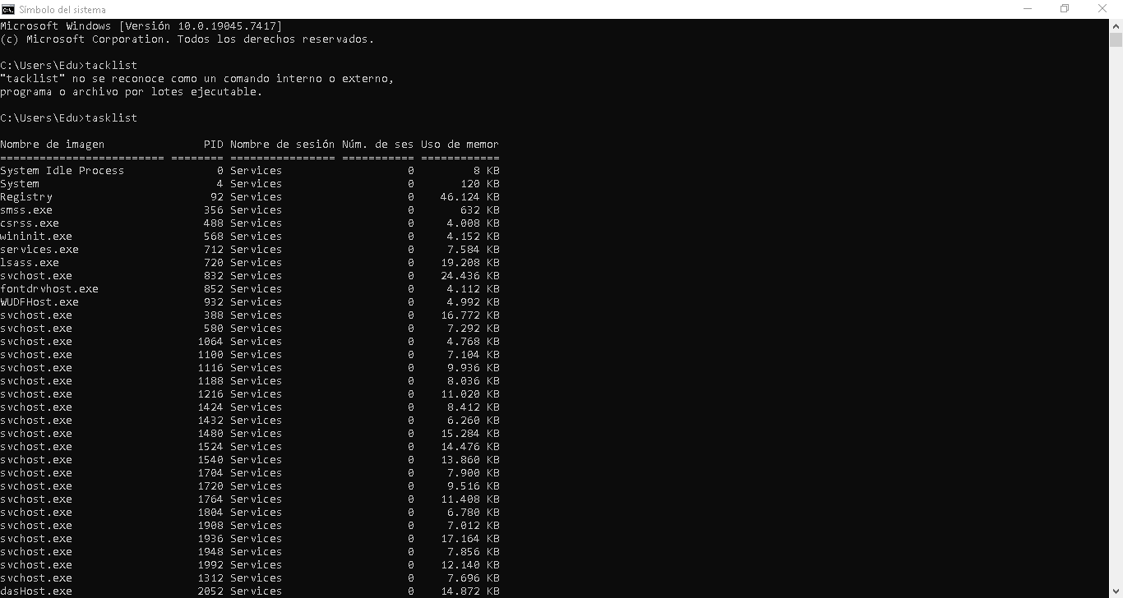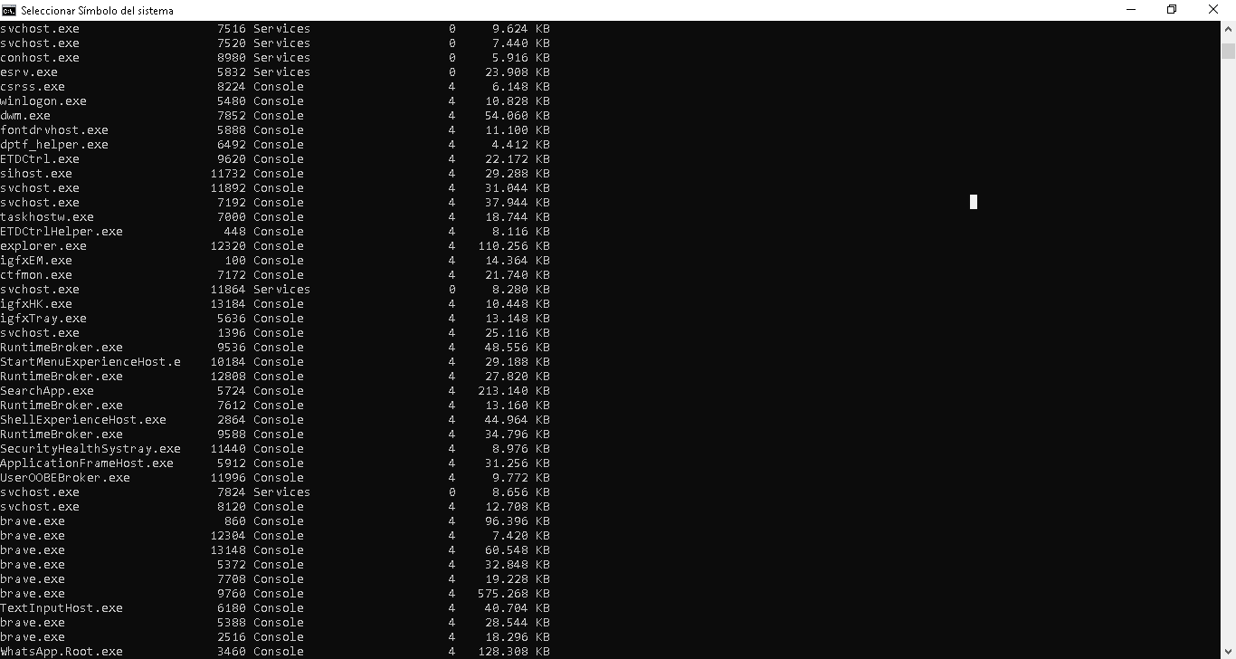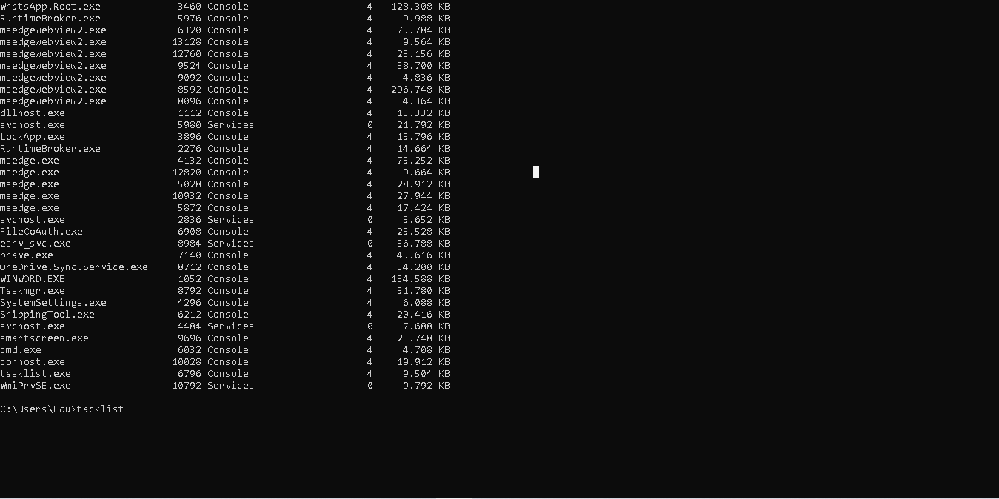

4)
a) Nombre del proceso: notepad.exe
PID: 11648
b) PID significa Process Identifier, indentficador de procesos, y es el número único que el sistema operativo le asigna.
c)Cada proceso tiene uno diferente porque eso ayuda al sistema operativo a diferenciar cada instancia que está en ejecución. Por ejemplo, si tengo 3 ventanas de brave, cada una tiene un PID así el sistema sabe cuál es cuál y asignarle recursos a cada uno por separado.
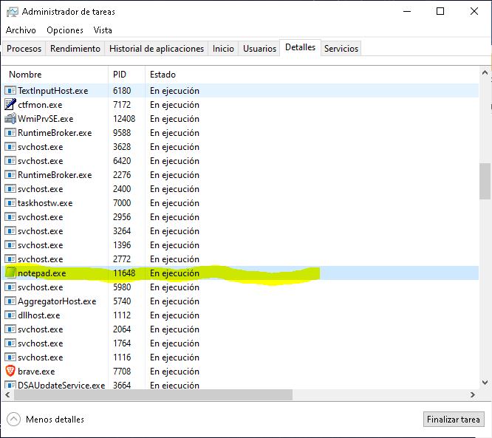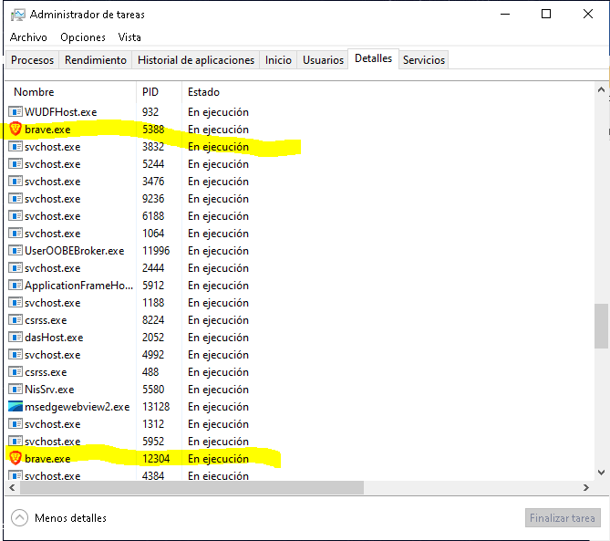

5)
a) Get-process lo que hace es lo mismo que tasklist, pero más completo.
b) Muestra identificadores de manejo, llamado handles, el tiempo de CPU usado por el proceso y datos más detallados.
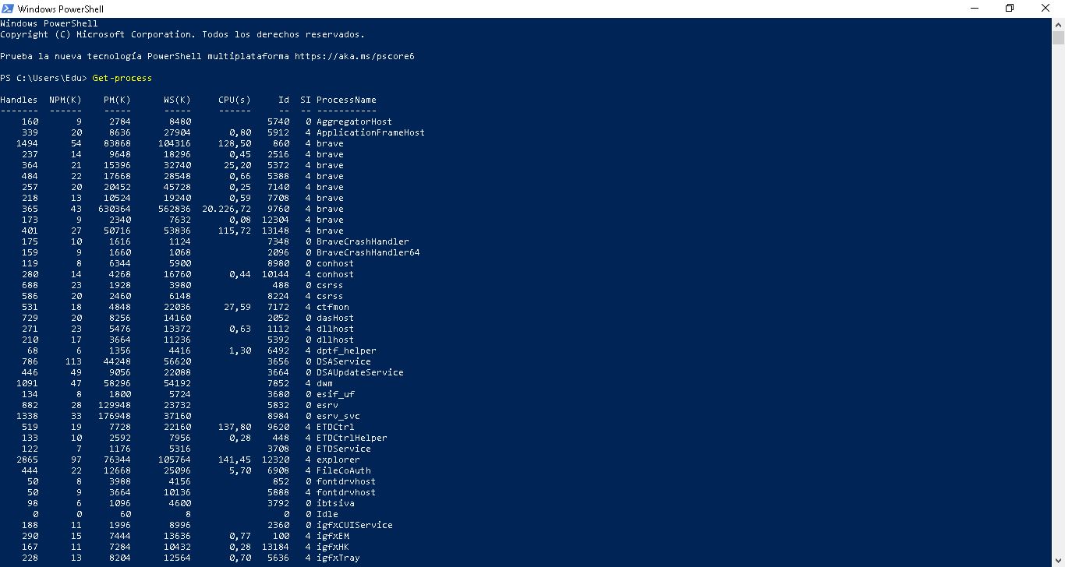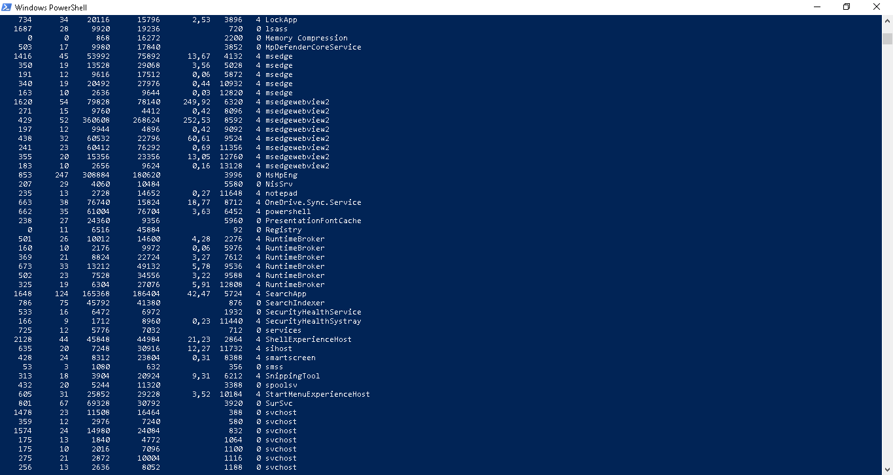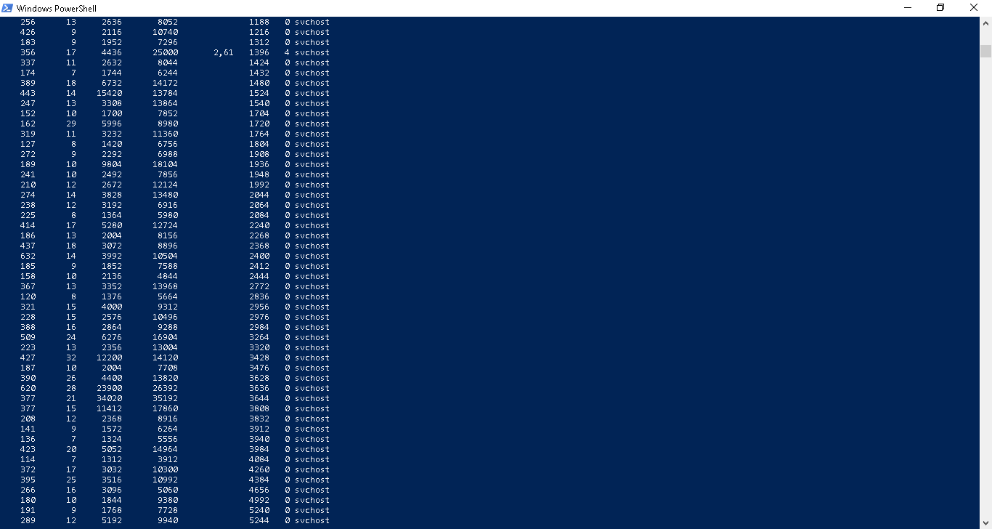

6)
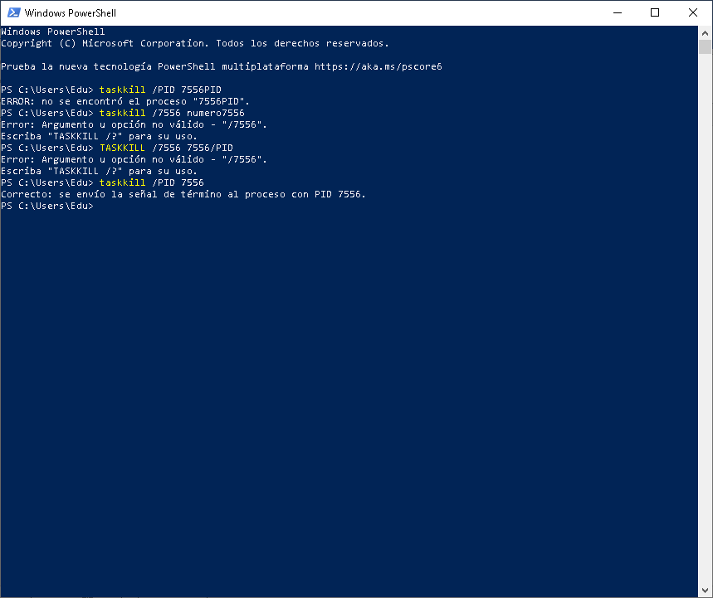
- Lo que ocurrió después de ejecutar el comando fue que se cerró el programa.
- Es importante saber el PID para así saber cómo se llama el programa para la máquina así cuando haya que cerrar un proceso, no se cierre el equivocado.

7)
Nombre del Proceso | CPU (%) | Memoria (MB) | Disco (%) | Red (%) | ¿Qué hace este proceso?
Brave.exe | %1 | 165 | 0 | 0 | Navegador Web
Microsoft Word | %3 | 85,4 | 0,1 | 0 | Aplicación para crear o editar documentos
Antimalware service executable | %0,2 | 62,5 | 0 | 0 | Proceso principal de Microsoft Defender
Cargador de CTF | %1,2 | 2 | 0 | 0 | Gestiona los métodos de entrada de texto alternativos
- El que más consume es brave porque al ser un navegador.
- El que menos consume es el proceso del Windows defender
- Algunos consumen más que otros porque como los navegadores o juegos deben procesar gráficos, pestañas abiertas o scripts en tiempo real.
8)
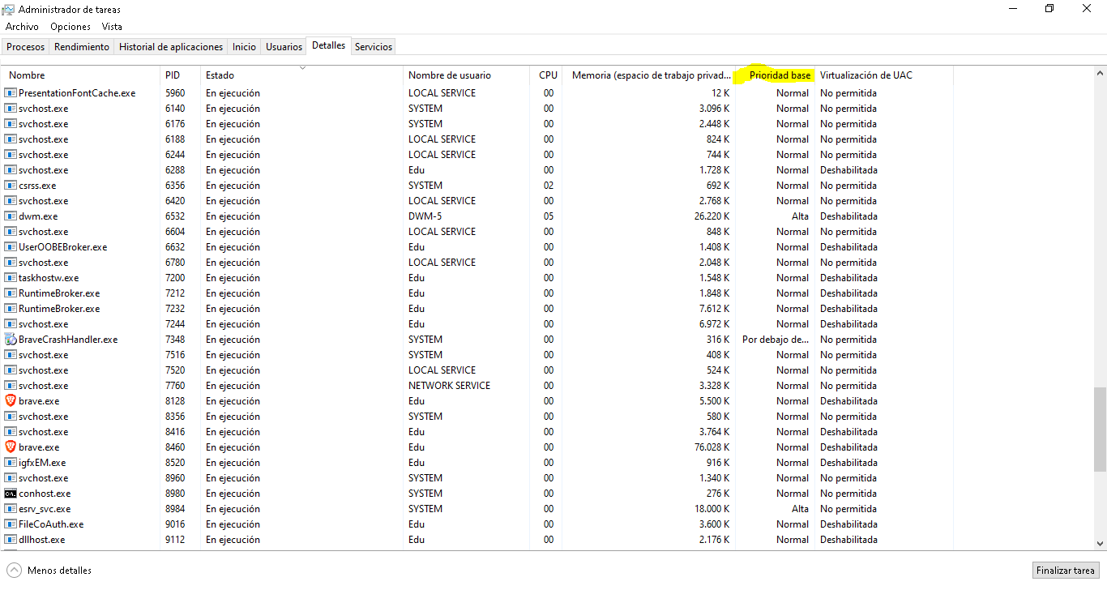

- No, los procesos tienen distintas prioridades (baja, por debajo de lo normal, normal, por encima de lo normal, alta, tiempo real).
- Lo hace para asegurarse de que los procesos más importantes reciban tiempo del CPU antes que otros, para que sea mejor el rendimiento.
- Se va a armar un gran problema con el Scheduler porque al tener todos el mismo nivel de urgencia, los procesos del sistema se trabarán, la CPU se saturará y se congela la máquina.
9)
- PROGRAMA: Es el conjunto de archivos guardados en el disco que el CPU no los consume por sí solo
- PROCESO: Es un programa que está siendo ejecutado. Está activo, se carga en la memoria y consume recursos.
- MULTITAREA: Es la capacidad del sistema operativo de poder realizar muchos procesos, pareciendo que los realiza al mismo tiempo.
- SCHEDULER: Es el componente del sistema operativo que decide qué proceso usa la CPU, cuánto y cuándo.
- HILO: Es una tarea interna que se realiza dentro de un proceso.
10) Con esta actividad me di cuenta que la gestión de los procesos es muy importante para cualquier sistema operativo porque es como si fuera el motor invisible del hardware. El poder entender la diferencia entre un programa estático y un proceso activo hace que pueda captar bien como la computadora maneja bien el uso de la CPU y la memoria RAM para que el sistema pueda ser estable. También, yo no conocía mucho de todo esto, por ejemplo, con el concepto de hilos entendí lo complejo de las aplicaciones de hoy en día, porque dividen sus tareas en muchas partes chiquitas para poder conseguir una multitarea eficiente. El poder meterle mano y ver cómo funcionan los procesos en los distintos entornos gráficos, como con las consolas de comando CMD y POWERSHELL nos da la forma de entenderlo mediante la práctica. Poder conocer los procesos por su PID y saber las herramientas que puedan modificarlos o terminarlos pienso que son muy importantes por si algún día llego a tener un problema de lentitud o congelamiento. En síntesis, me sirve muchísimo estos conceptos sobre la estructura de un CPU y la práctica para en un futuro pueda estar más apego con el sistema operativo y poder tener un buen manejo de su ejecución y rendimiento.

